***Il noleggio dell’automobile***

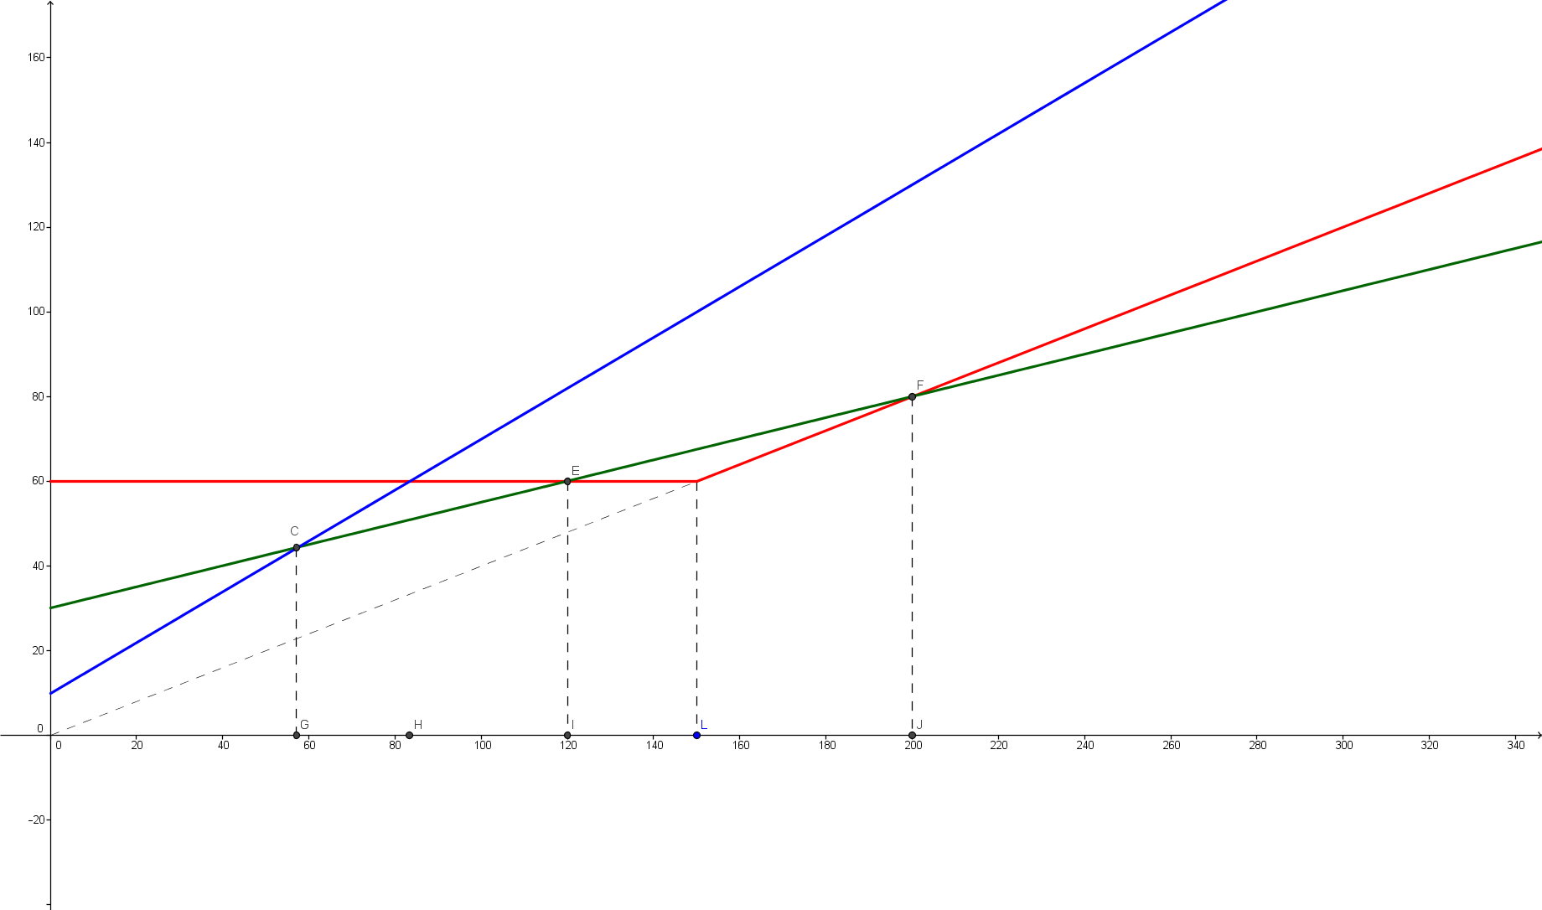Per il noleggio giornaliero di un'automobile si può scegliere fra tre diverse tariffe:

* la tariffa A comporta una quota fissa di euro 30 e costa euro 0,25 km a chilometro percorso;
* la tariffa B comporta una quota fissa di euro 10 e costa euro 0,60 a chilometro percorso;
* la tariffa C non ha quota fissa, costa euro 0,40 a chilometro percorso, però ha un vincolo minimo di 150 km, ovvero la spesa ha un costo minimo corrispondente a un percorso di 150 km.

Dopo aver rappresentato i grafici del costo del noleggio in funzione dei kilometri percorsi, stabilisce qual è la tariffa più conveniente nei diversi casi.